“Semear Saúde, Colher Sorrisos” é um projeto da ADENORMA - Associação de Desenvolvimento da Costa Norte em parceria com a Secretaria Regional de Agricultura e Pescas, através da Direção Regional de Agricultura desde maio de 2014.

Um dos objetivos do projeto “Semear Saúde, Colher Sorrisos” é tornar as crianças e adolescentes como os principais impulsionadores do consumo dos germinados, via promoção, produção e consumo generalizado nas cantinas das escolas e na casa de cada aluno com a entrega de germinador individual.

Em 2015 o projeto lançou o **Germinador Sorrisos** (Fig.1) que inclui um manual de instruções e dois pacotes de sementes. Em 2016 introduziu uma nova variedade de sementes - rábano a ser usada no Germinador Sorrisos. E em 2017 lançou o **Germinador Canguru Sorrisos** (Fig.2) em alusão à bolsa marsupial do canguru fêmea: o saco de linho proporciona às sementes o que a mãe canguru assegura à  cria -calor, humidade e proteção para um crescimento saudável.

***Mas então o que são germinados****? Germinados são pequenos rebentos que resultam do processo inicial de desenvolvimento de uma nova planta a partir de uma semente.*

*As sementes têm uma concentração muito elevada de nutrientes e, em condições ideais de desenvolvimento (água, oxigénio e temperatura), a semente regista vários fenómenos bioquímicos, dando-se início ao processo de germinação.*

*Na semente verificam-se alterações quer internas, produzindo novos compostos, quer externas, que alteram a sua estrutura, com um único objetivo: sustentar a nova planta.*

*De fácil digestão, o alimento germinado tem valores muito elevados a nível nutricional, vitamínico, proteico e mineral.*

*As vantagens do consumo do germinado são uma superior qualidade nutricional, maior biodisponibilidade dos nutrientes (proteínas, fibras, vitaminas*

*e minerais), melhor digestibilidade dos hidratos de carbono e proteínas e ainda a riqueza em minerais (potássio, cálcio, magnésio, ferro, selénio e zinco) e em antioxidantes.*

Dado o exposto e de forma a poder dinamizar todo o trabalho educativo explícito neste projeto, consideramos que este projeto é de máximo interesse para as crianças/adolescentes.

Pensamos que deve ser dada prioridade às escolas do primeiro ciclo (alunos de 4 º ano), segundo e terceiro ciclo, pelo facto das faixas etárias dos alunos serem mais adequadas aos trabalhos a realizar.

Para que o projeto possa chegar a um maior número de escolas, propomos que a escola ao solicitar a apresentação do projeto semear saúde colher sorrisos deva selecionar uma ou duas turmas para a apresentação (1), prova e entrega (2) de germinador individual a cada criança. Contudo as restantes crianças podem participar na apresentação (**1.**) e ser feita a entrega de um germinador por sala (**2.**) para que possam acompanhar o crescimento dos germinados e prova nas suas próprias salas de aula.

A apresentação do projeto nas escolas tem as seguintes **etapas** e **duração**:

* Apresentação em Power Point do Projeto Semear Saúde Colher Sorrisos com uma dinâmica apelativa que inclui entre outras matérias: os benefícios do consumo dos germinados, como são produzidos e as práticas a seguir para ativar o germinador sorrisos; (15 minutos)
* 2. Ativação de um germinador com sementes de feijão mungo por sala, para que as crianças/adolescentes possam evidenciar e acompanhar o crescimento dos rebentos durante os 5 dias da semana. Na sexta feira consomem na sala ou nas cantinas da escola os germinados produzidos no germinador sorrisos; (5 minutos).
* 3. Prova organolética com o preenchimento de uma ficha (Fig.3) em que será feita a degustação de dois tipos de germinados, com a avaliação do seu aspeto geral, aroma e sabor; (15 minutos)
* 4. Entrega de um germinador individual a cada aluno participante desta ação, com um manual e dois pacotes de sementes; (5 minutos)
* 5. Entrega à escola de um germinador canguru- sorrisos.

Agradecemos a vossa melhor atenção para este assunto.

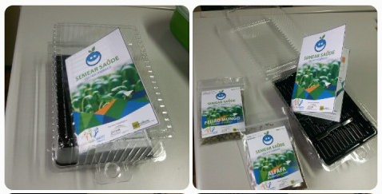

Fig1 Germinador Sorrisos

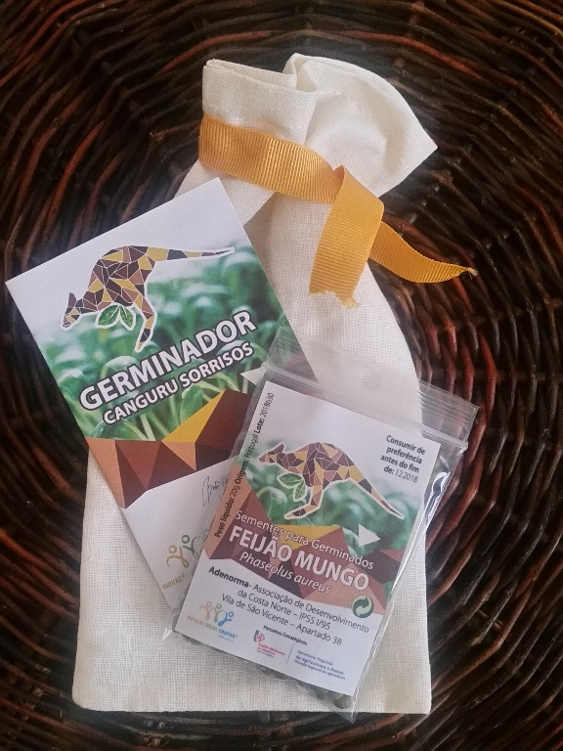

Fig.2. Germinador canguru



Fig.3 Prova organolética

Para receber o projeto na escola basta enviar um *email* a solicitar a visita do Projeto Semear Saúde Colher Sorrisos com os contactos da escola e do responsável pelo pedido e o numero de alunos tendo em conta ao proposto:

[dra@madeira.gov.pt](mailto:dra@madeira.gov.pt) ou [dia.dra.srap@madeira.gov.pt](mailto:dia.dra.srap@madeira.gov.pt) ou [ana.ghira@madeira.gov.pt](mailto:ana.ghira@madeira.gov.pt)

Para mais alguma informação:

* Engª Ana Ghira – 291204250 / 965522299
* Engª Alexandra Azevedo - 291204250
* Dr.ª Natalia Silva - 291943185